ЛГК-20.5 |  | Качалка "Джип" на двух пружинах
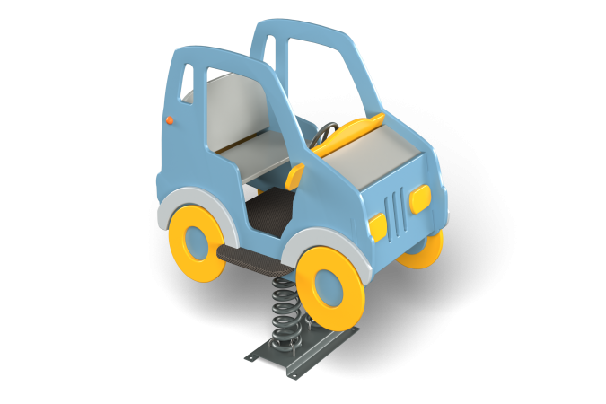

Размеры, мм: | 780x1080x1100 | Вес, кг: | 60
Характеристики материалов
Материалы: влагостойкая березовая фанера, металл, акриловая краска, порошковая краска. Декоративные фанерные элементы выполнены из высокопрочной, влагостойкой фанеры толщиной более 20 мм. В кабинке установлен вращающийся металлический или фанерный руль. Вращение осуществляется за счет узла с подшипником. На корпус установлены декоративные фанерные аппликации, выполненные из высокопрочной, влагостойкой березовой фанеры толщиной 20,0 мм.Пол выполнен из влагостойкой ламинированной фанеры с антискользящим покрытием толщиной 17 мм. В качестве подвижной опоры используются пружины тип ширина 20 мм х длина 125 мм х высота 300 мм х толщина 7 мм торцевого поджатия . Крепление пружины к опорной площадке выполнено при помощи хомутов П-образной формы. Закладной элемент имеет габаритные размеры ширина 480 мм х длина 280 мм, высоту 610 мм и углублен в грунт на глубину не менее 600 мм. Верхняя часть выполнена из металлического уголка сечением не менее ширина 50 мм х длина 50 мм с толщиной стенки 4-5 мм в форме прямоугольника (ширина 480 мм х длина 280) мм. В верхней полке просверлены 4 отверстия диаметром 16,5 мм -17,0 мм, в которых установлены болты сварка с низу, для фиксации качалки. Нижняя часть закладного элемента состоит из четырех опор, выполненных из металлической круглой трубы диаметром 26,8 мм с толщиной стенки 2,8 мм. К нижней части опор приварены «подпятники», выполненные из металлической пластины сечением ширина 5 мм х длина 50 мм. Все элементы, выполненные из фанеры, кроме ламинированной, окрашены в два или три слоя акриловой или алкидной краски и имеют специальное покрытие антиграффити. Все имеющиеся металлические детали окрашены порошковой полиэфирной краской или аналогом. Все выступающие части резьбовых соединений закрыты пластиковыми заглушками.Весь крепеж оцинкованный.
Комплектация:
Декоративный элемент джип – 1 компл., руль – 1 шт., металлические ручки – 2 шт; пружины - 2-4 шт., комплект крепежа-1 шт.

